LABDSOFT

ISEP – Mestrado em Engenharia Informática

Especificação Requisitos de Software

Banco de Gâmetas - GAM

Histórico de Revisão

|  |  |  |  |
| --- | --- | --- | --- |
| Versão | Autores | Descrição | Data |
| **1.0** | **Grupo 1**  Ana Barros  Daniel Bento  Manuel Correia  Maria Almeida  Tiago Gonçalves |  | **2017-10-22** |

Banco de Gâmetas GAM

Especificação requisitos de software – Versão 1.0

GRUPO 1

2017

Índice

[1 Introdução 7](#_Toc495956720)

[1.1 Propósito 7](#_Toc495956721)

[1.2 Convenções 7](#_Toc495956722)

[1.3 Scope do Produto 7](#_Toc495956723)

[1.4 Referências 7](#_Toc495956724)

[2 Descrição Geral 8](#_Toc495956725)

[2.1 Perspetiva do Produto 8](#_Toc495956726)

[2.2 Casos de Uso 8](#_Toc495956727)

[2.2.1 Caso de uso – Processo 1 8](#_Toc495956728)

[2.2.2 Caso de uso – Processo 2 9](#_Toc495956729)

[2.2.3 – Caso de Uso CEO 9](#_Toc495956730)

[2.3 BPMN Processo 1 10](#_Toc495956731)

[2.4 BPMN Processo 2 10](#_Toc495956732)

[2.5 Ambiente de Execução 11](#_Toc495956733)

[2.6 Restrições de Design e Implementação 11](#_Toc495956734)

[2.7 Pressupostos e Dependências 11](#_Toc495956735)

[3 Requisitos do Sistema 12](#_Toc495956736)

[3.1 Requisito REQ-1 12](#_Toc495956737)

[3.1.1 Descrição 12](#_Toc495956738)

[3.1.2 Simulação/Sequência de Respostas 12](#_Toc495956739)

[3.2 Requisito REQ-2 12](#_Toc495956740)

[3.2.1 Descrição 12](#_Toc495956741)

[3.2.2 Simulação/Sequência de Respostas 13](#_Toc495956742)

[3.3 Requisito REQ-3 13](#_Toc495956743)

[3.3.1 Descrição 13](#_Toc495956744)

[3.3.2 Simulação/Sequência de Respostas 13](#_Toc495956745)

[4 Requisitos de Dados 14](#_Toc495956746)

[4.1 Modelo de Dados 14](#_Toc495956747)

[4.2 Dicionário de Dados 14](#_Toc495956748)

[4.3 Relatórios 14](#_Toc495956749)

[5 Requisitos de Interfaces Externas 15](#_Toc495956750)

[5.1 User Interfaces 15](#_Toc495956751)

[5.2 Interfaces de Software 15](#_Toc495956752)

[5.3 Interfaces de Hardware 15](#_Toc495956753)

[5.4 Interfaces de Comunicação 15](#_Toc495956754)

[6 Requisitos Não Funcionais 16](#_Toc495956755)

[6.1 Usabilidade 16](#_Toc495956756)

[6.2 Performance 16](#_Toc495956757)

[6.3 Segurança 16](#_Toc495956758)

[7 Processos Adoptados para a Elicitação 17](#_Toc495956759)

[7.1 Stakeholders 17](#_Toc495956760)

[7.2 Técnicas Aplicadas 17](#_Toc495956761)

[7.3 Esforço Envolvido 17](#_Toc495956762)

[7.4 Restrições e Limitações 18](#_Toc495956763)

[8 Anexos 19](#_Toc495956764)

[8.1 Atas 19](#_Toc495956765)

[8.2 Formulários 19](#_Toc495956766)

Índice de Ilustrações

Ilustração 1 - Diagrama de casos de uso (Processo 1) 8

Ilustração 2 - Diagrama de casos de uso (Processo 2) 9

Ilustração 3 - Diagrama de casos de uso CEO 9

Ilustração 4 - BPMN Ciclo de Dádiva 10

Ilustração 5 - BPMN Pedido de Gâmetas 10

Aprovação Documento

|  |  |  |  |
| --- | --- | --- | --- |
| Name | Title | Date | Signature |
|  |  |  |  |
|  |  |  |  |
|  |  |  |  |
|  |  |  |  |

Histórico de revisão

|  |  |  |  |
| --- | --- | --- | --- |
| Versão | Autores | Descrição | Data |
| 1.0 | Grupo 1  Ana Barros  Daniel Bento  Manuel Correia  Maria Almeida  Tiago Gonçalves |  | 2017/10/22 |

# Introdução

# Propósito

Este documento tem como objetivo especificar e descrever o sistema de software a desenvolver. Estabelece-se requisitos funcionais e não funcionais de acordo com os requisitos do cliente, bem como uma breve análise da aplicação.

## Convenções

Não aplicável.

## Scope do Produto

A GAM pretende uma solução de software que consiga monitorizar os dois grandes processos que neste momento existem apenas em formato papel. A gestão do conjunto de etapas que constituem os processos é outro grande foco.

O primeiro processo denomina-se por “**Ciclo de Dádiva**”, é muito rigoroso e constitui várias etapas. Existem dadores anónimos que realizam amostras no banco. Após verificação e validação de critérios bem definidos, o dador é considerado um dador “válido”. As amostras de espermatozoides ficam crio preservadas para mais tarde puderem ser usadas por casais inférteis.

O segundo processo denomina-se por “**Resposta a Pedidos de gâmetas**”. Existem clínicas/hospitais que nas suas consultas de procriação recomendam técnicas de fertilidade como exemplo, a fertilização in vitro com dadores anónimos. Estas clínicas solicitam amostras para puderem ser usadas nestes casais. O pedido é feito ao banco (formato papel), a respetiva clínica envia o conjunto de caraterísticas do casal e o banco é responsável por selecionar o dador que melhor obedece aos requisitos.

Em suma, o objetivo principal desta solução é automatizar estes dois processos, mas também ser capaz de apresentar ao cliente dados estatísticos relativos a ambos os processos.

## Referências

EM FALTA

# Descrição Geral

# Perspetiva do Produto

EM FALTA

<Describe the context and origin of the product being specified in this SRS. For example, state whether this product is a follow-on member of a product family, a replacement for certain existing systems, or a new, self-contained product.

It is important one or more diagrams that shows the major components of the overall system and interconnections.>

# Casos de Uso

# MESTRADO/2%20ano/1%20semestre/LABDSOFT/Documentacao/processos/Processo1_levantamento%20de%20casos%20de%20uso/caso_de_uso_processo_1.jpgCaso de uso – Processo 1

Ilustração 1 - Diagrama de casos de uso (Processo 1)

# Caso de uso – Processo 2

Ilustração 2 - Diagrama de casos de uso (Processo 2)

# 2.2.3 – Caso de Uso CEO

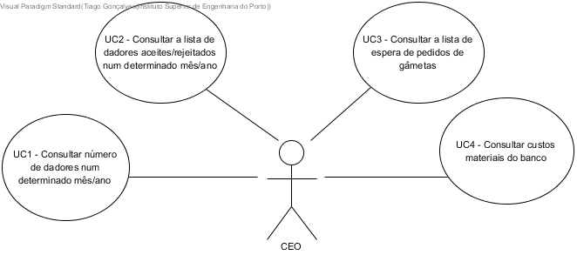

Ilustração 3 - Diagrama de casos de uso CEO

# BPMN Processo 1

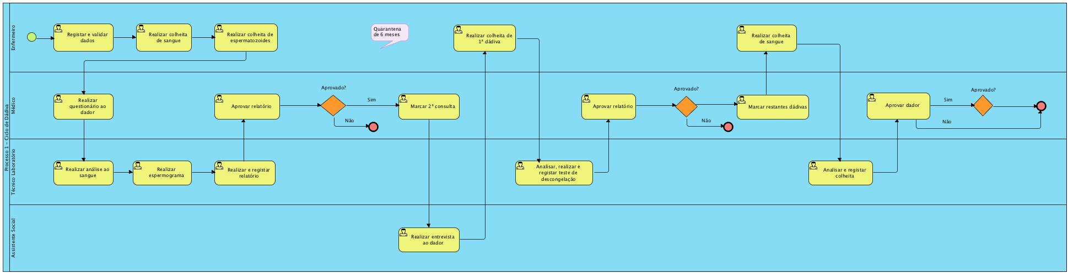

Ilustração 4 - BPMN Ciclo de Dádiva

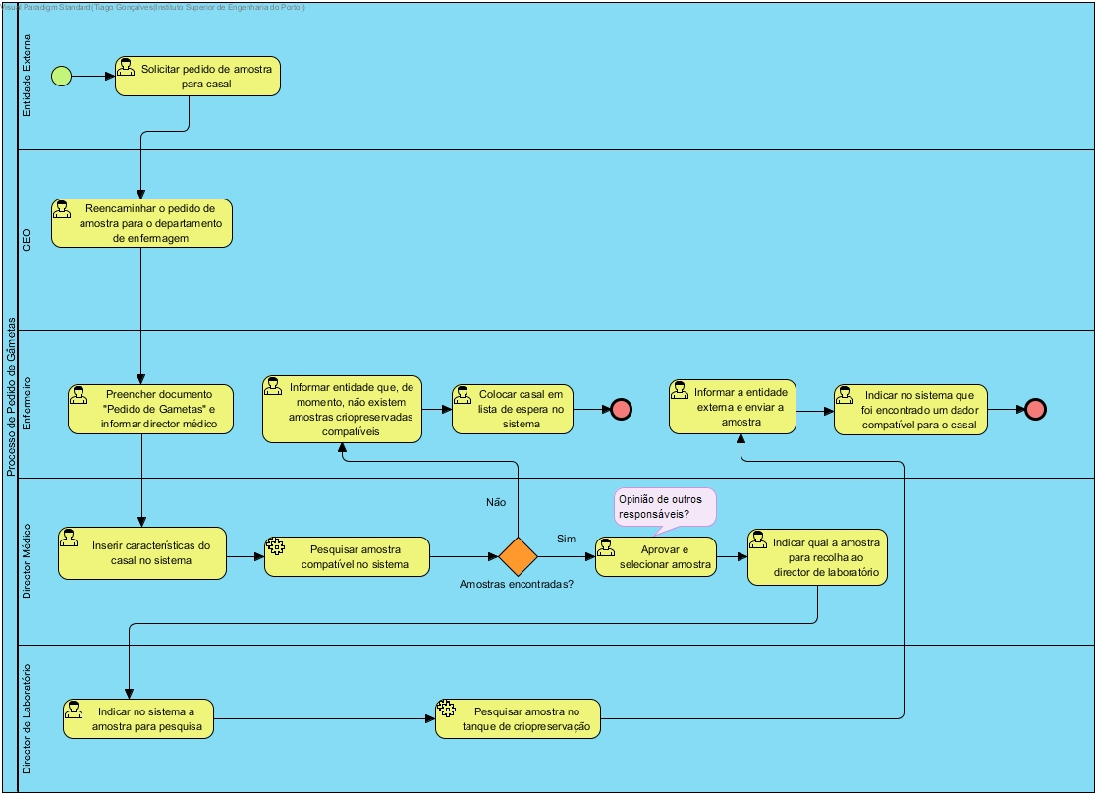

Ilustração 5 - BPMN Pedido de Gâmetas

# BPMN Processo 2

# Ambiente de Execução

EM FALTA

<Describe the environment in which the software will operate, including the hardware platform, operating system and versions; geographical locations of users, servers, and databases, and any other software components or applications with which it must peacefully coexist.>

# Restrições de Design e Implementação

EM FALTA

<Describe any items or issues that will limit the options available to the developers. These might include: corporate or regulatory policies; hardware limitations (timing requirements, memory requirements); interfaces to other applications; specific technologies, tools, and databases to be used; parallel operations; language requirements; communications protocols; security considerations; design conventions or programming standards (for example, if the customer’s organization will be responsible for maintaining the delivered software).>

# Pressupostos e Dependências

EM FALTA

--Alojamento? Se serviços externos -> Requer ligação internet

<List any assumed factors (as opposed to known facts) that could affect the requirements stated in the SRS. These could include third-party or commercial components that you plan to use, issues around the development or operating environment, or constraints. The project could be affected if these assumptions are incorrect, are not shared, or change.>

# Requisitos do Sistema

Nesta secção contém todos os requisitos funcionais e requisitos de qualidade do sistema, que dará uma descrição detalhada do sistema e também das suas características.

# Requisito REQ-1

REQ-1: Registar dados do dador.

# Descrição

O(a) Enfermeiro(a) recolhe os dados básicos do possível dador, nomeadamente o nome, data de nascimento, género, morada, contacto telefónico, e-mail, CC/BI e o NIF. Estes dados devem ser registados no sistema, criando assim uma ficha de identificação do dador, onde poderão ser anexadas novas informações consoante o seu envolvimento nos restantes processos do banco.

# Simulação/Sequência de Respostas

**Pré-Condições:**

* O possível dador tem em sua posse todos os documentos necessários para o registo.
* O Enfermeiro(a) tem permissões no sistema para efetuar o registo.

**Fluxo de Eventos**:

1. O Enfermeiro(a) inicia sessão no sistema.
2. O Enfermeiro(a) acede à secção de registo de um novo dador.
3. O Enfermeiro(a) insere os dados (nome, data de nascimento, etc).
4. O Enfermeiro(a) submete o registo do novo dador.

**Pós-Condições**:

* Os dados inseridos são validados pelo sistema.
* Os dados inseridos no sistema são armazenados numa base de dados.
* É gerado um identificador único para o dador.

**Validações:**

* Os campos de texto não podem estar vazios.
* A idade deve estar compreendida entre os 18 e os 75 anos.
* O NIF deve ser constituído por 9 dígitos.
* O contacto telefónico deve ser constituído por 9 dígitos.

# Requisito REQ-2

# Descrição

<Provide a short description of the feature and indicate whether it is of High, Medium, or Low priority. You could also include specific priority component ratings, such as benefit, penalty, cost, and risk (each rated on a relative scale from a low of 1 to a high of 9).>

# Simulação/Sequência de Respostas

<List the sequences of user actions and system responses that stimulate the behavior defined for this feature. These will correspond to the dialog elements associated with use cases.>

Pré-Condições

Pós-Condições

Validações

# Requisito REQ-3

# Descrição

<Provide a short description of the feature and indicate whether it is of High, Medium, or Low priority. You could also include specific priority component ratings, such as benefit, penalty, cost, and risk (each rated on a relative scale from a low of 1 to a high of 9).>

# Simulação/Sequência de Respostas

<List the sequences of user actions and system responses that stimulate the behavior defined for this feature. These will correspond to the dialog elements associated with use cases.>

Pré-Condições

Pós-Condições

Validações

# Requisitos de Dados

Não sei se é aplicável para esta entrega

<Optionally, use this section of the template to describe various aspects of the data that the system will consume as inputs, process is some fashion, or create as outputs.>

# Modelo de Dados

<You might include a data model for the business operations being addressed by the system, or a logical representation for the data that the system will manipulate. This is not the same thing as the database design.>

# Dicionário de Dados

<You can define the composition of data structures and the meaning of the data elements. >

# Relatórios

<If your application will generate any reports, identify them here and describe their characteristics. You can specify an example.>

# Requisitos de Interfaces Externas

Não sei se é aplicável para esta entrega

# User Interfaces

<Describe the logical characteristics of each user interface the system needs. This may include sample screen images, any GUI standards or product family style guides that are to be followed, screen layout constraints, standard buttons and functions (e.g., help) that will appear on every screen, keyboard shortcuts, error message display standards, and so on. Details of the user interface design should be documented in a separate user interface specification.>

# Interfaces de Software

<Describe the connections between this product and other specific software components (name and version), including databases, operating systems, tools, libraries, and integrated commercial components. Identify the data items or messages coming into the system and going out and describe the purpose of each. Describe the services needed and the nature of communications.>

# Interfaces de Hardware

<Describe the logical and physical characteristics of each interface between the software product and the hardware components of the system. This may include the supported device types, the nature of the data and control interactions between the software and the hardware, and communication protocols to be used.>

# Interfaces de Comunicação

<Describe the requirements associated with any communications functions required by this product, including e-mail, web browser, network server communications protocols, electronic forms, and so on. Define any pertinent message formatting. Identify any communication standards that will be used, such as FTP or HTTP. Specify any communication security or encryption issues, data transfer rates, and synchronization mechanisms.>

# Requisitos Não Funcionais

Nesta secção contém todos os requisitos não funcionais.

# Usabilidade

Usability requirements deal with ease of learning, ease of use, efficiency and accessibility.

# Performance

<If there are performance requirements for the product under various circumstances, state them here and explain their rationale, to help the developers understand the intent and make suitable design choices.>

# Segurança

<Specify any requirements regarding security or privacy issues surrounding use of the product or protection of the data used or created by the product. Define any user identity authentication requirements. Refer to any external policies or regulations containing security issues that affect the product. Define any security or privacy certifications that must be satisfied.>

# Processos Adoptados para a Elicitação

EM FALTA

< Describe the methodology used to reach the requirements of this document>

# Stakeholders

Neste sistema, foram identificados seis stakeholders, entre os quais o CEO, enfermeiros, médicos, assistentes sociais, técnicos laboratoriais.

* CEO

É o responsável máximo da empresa, e como tal, necessita de ter ao seu dispor um conjunto de relatórios e mapas relativos a área económica e produtividade, onde necessita de saber o resumo do negocio, para que possa tomar decisões.

* Enfermeiro

O processo do enfermeiro inicia com um registo inicial relativamente ao paciente, onde existe um levantamento de dados pessoais do paciente. Também é o enfermeiro que coleta as amostras de gametas, identificando-as e rotulando para posteriormente serem enviadas para outra área.

Outra necessidade do enfermeiro é ter acesso a áreas como processo de doação, onde poderá gerir determinados aspetos dessa área e ainda ter acesso a área de pedidos externos, para que possa posteriormente atribuir uma compatibilidade entre um casal e uma dadiva do sistema.

* Medico

EM FALTA

* Assistente Social

EM FALTA

* Técnicos Laboratoriais

A área de técnicos laboratoriais, tem como função analisar as amostras, emitindo um relatório detalhado sobre as características destas. Outra função dos técnicos é armazenar as dadivas, e colocar as informações no sistema relativas a localização do material.

# Técnicas Aplicadas

<Describe the techniques used in gathering requirements (detail should be in the appendix)>

# Esforço Envolvido

Describe in detail the total effort, and per business analyst, involved in the production of this work.

|  |  |  |  |
| --- | --- | --- | --- |
| Tarefa | Descrição | Nome | Horas |
| 1 | <> | <Jorge Lopes> | 2 |
| 2 |  |  |  |
| 3 |  |  |  |
| 4 |  |  |  |
| 5 |  |  |  |
| 6 |  |  |  |
|  |  |  |  |
|  |  |  |  |
|  |  |  |  |
|  |  |  |  |
|  |  |  |  |

Total hours: xxx

# Restrições e Limitações

Describe, if any, constraints, limitations or other problem that occurred in the production of this work.

# Anexos

EM FALTA

# Atas

# Formulários